法国真的可以乳吗？

原创 罗马主义 [灼识新维度](javascript:void(0);)

**灼识新维度**

微信号 gh_4c12eeda5979

功能介绍 不一样的视角，不一样维度，带来全新观点，全新认知升级

2020-12-21[原文](https://mp.weixin.qq.com/s?__biz=MzU0Mjc2OTkzNQ==&mid=2247488342&idx=1&sn=9460e2ccad3dedf6ea262a5fca474295&chksm=fb14c536cc634c20ce14d2eadd81f14b86e2d92d68d40c227b05c9194d3d8967b7224be0ad35&scene=27#wechat_redirect&cpage=20)

收录于话题

#归因论

16个

 戳蓝字**“灼识新维度”**关注我们哦！

**归因论（十六）**

作者 | 罗马主义

前面我们讲到，法国人被英国长弓痛殴了三次，却一点儿也不长记性，非要继续扮演堂吉诃德，还是没有要采纳长弓战术的意思，难道他们的脑袋有毛病吗？

说到这里，很多读者朋友都会会心的一笑，心想你这又是一个乳法梗吧？

然后他们会接几个更猛的，比如“永远也没有人可以打到巴黎，因为你进攻的速度再快，也比不上法军投降的速度快。”

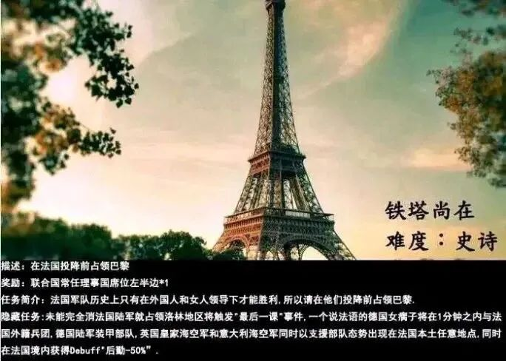

再比如“什么防线从来没有被攻破过？马奇诺防线。”



“法国的国旗为什么是蓝白红三色的？保皇的时候用左边，革命的时候举右边，打仗的时候……把两边剪掉就可以了。”

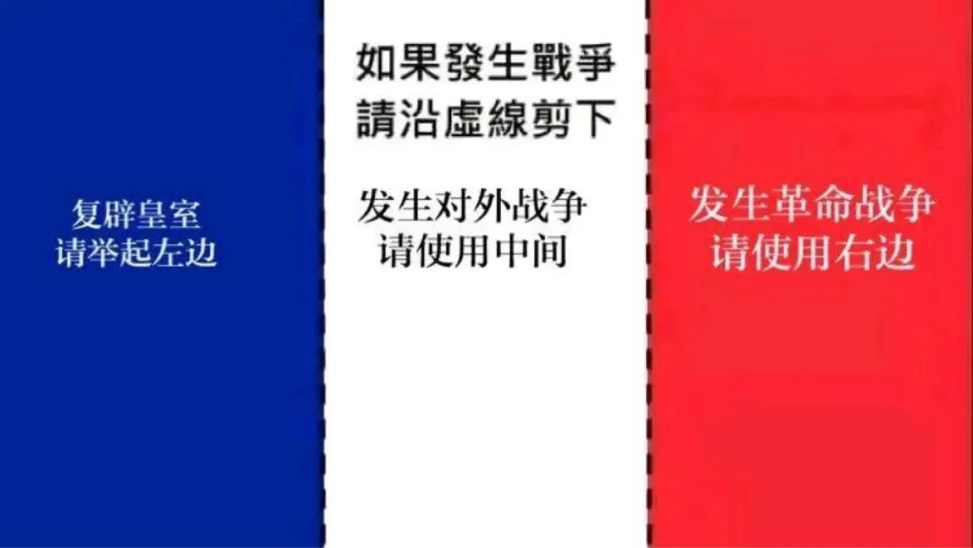

“为什么几十万法国人会同时举起双手？因为他们是法国军人！”



诸如此类调侃法国人的段子，拿法国人寻开心的玩笑，在网络上有一个专有名词，就叫做乳法=辱法。

不过这个风气可不是中国人开创的，据说源头是美国人，1995年美国电视剧《辛普森一家》里，把法国人称为“奶酪投降猴”，开了乳法的先河，然后迅速风靡全世界。

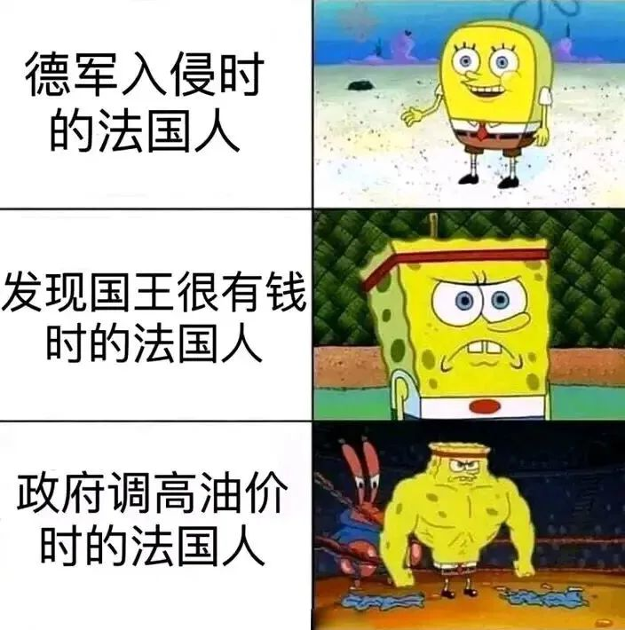

传说两个外国人要想在网络上迅速的建立好感，最好的话题就是一起乳法，当然，除非对方也是一个法国人。

不过今天我们并不是要拿法国开心，而是要继续讲我们的历史。

说起法国，有些时候真让人高山仰止，我们今天人类所有的共同价值观，包括人权，自由，平等，博爱，都是法国人想出来的，我们今天的理性主义思想，人文主义思想，全都是法国人创造的，而且是在二百多年前创造的，所以你要说法国有多伟大，那它就有多伟大。

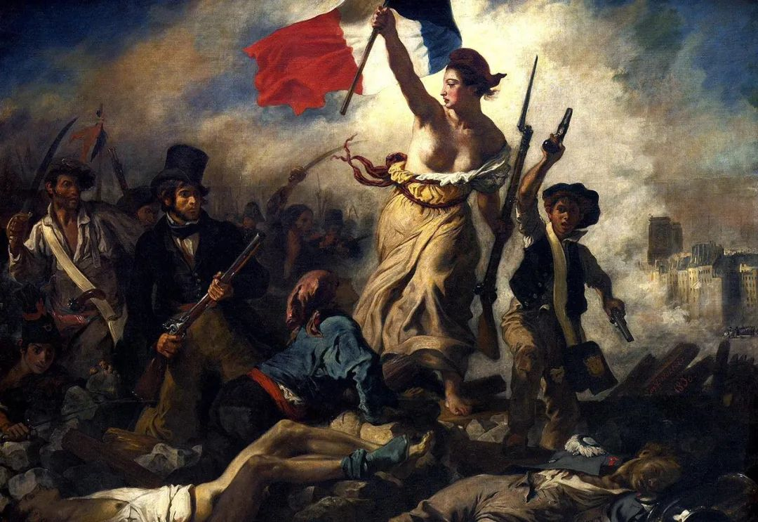

这个是法乳版，不是乳法版

而且法国也是当今这个世界上，最有磁性的一个国家，如果你想博得一位美眉的青睐，那么你只需要向她承诺，会带她去巴黎购物，你立刻魅力四射，无坚不摧。

据说这个方法对全世界所有的女人都有效，甚至包括住在巴黎的女人。

除了这些正面的东西，法国的黑历史也黑的吓人，网络上有一个段子，打开法国的历史书，除了乳法的部分，剩下的就基本上没什么可读的了。

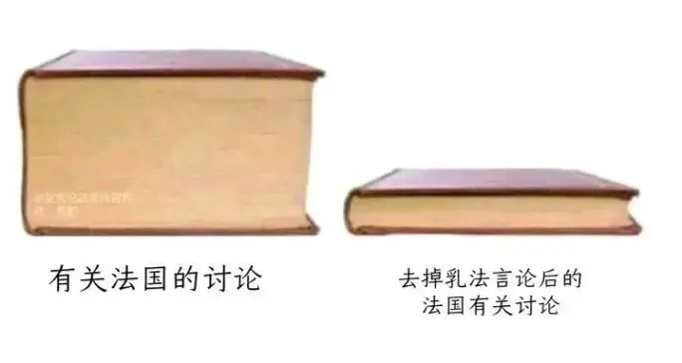

不过这也是段子，而且也不是历史事实。

所以我们还是要先回答我们的第一个问题，为什么法国骑士被英国的长弓兵打得满地找牙，却拒绝加入步兵革命的行列呢？

要理解这个问题，我们还是要从欧洲的历史说起，如果说中国的政治制度，两千年来都没有太大变化的话，那么欧洲的政治制度则是不断的循环，重复着从先进走向落后的过程。

当然，这个所谓的“先进”和“落后”，是我们今天的人定义的，比如美国著名的政治学家福山曾经说过，民主制度是人类的最高境界，是一切制度的终结。

假如他这个说法是正确的话，那么欧洲人在三千年前就达到了人类的最高境界，雅典人就是全民治国的典范，大事小事都要全民公决。

接下来的罗马人，境界就要略低一点，他们搞的是共和制度，更接近于今天的三权分立和代议制政府。

再后面就是法国人的祖先，一个叫克洛维的高卢人，罗马帝国边缘省份的一个小公务员，他把欧洲的政治水准又往下拉了一拉，直接退到了中国的春秋时代，搞起了封建分封制，完成了欧洲第一次政治制度大倒退。

我不知道福山先生会对此如何解释，但是这让我想起了英国BBC曾经拍过的一部电视剧，《是，大臣》里面有一个段子，一群公务员在那里排资论辈，然后有一个人显然水平最低，大家于是可怜的望着他，给他指了一条出路，建议他去搞政治。

因为据说男人掩盖无知的最好办法，就是开口大谈政治；男人掩盖无能的最好办法，那就是积极投身政治。

当然，这还是段子，而且是欧美人爱用的段子。

不过这部电视剧非常好看，在欧美一度大火，里面讲的就是，英国由公务员组成的影子政府，如何操控玩弄民选领导人的故事。就连英国首相撒切尔夫人看了都感同身受，甚至为了表示自己是这部电视剧的铁粉，也亲自秀了一下自己打官腔的高超水平。

不知道川普和班农是不是受到了这部电视剧的影响，中了阴谋论的毒，因此发誓要和美国的影子政府做斗争的。

有机会我会给大家介绍一下这部电视剧，看完了以后你会发现，为什么美国人会不相信他们自己的民选政府？因为电视剧里讲的，是一个刚刚当选的议员，突然被任命为行政大臣，然后受命去管理行政部的二万三千名公务员，最终被这帮家伙耍猴的故事。

《是，大臣》片段

至于这个片段里，最后选举出来的大臣，能不能裁减旱涝保收，不受监督的公务员？大家可以去看电视剧，过两天我会发一篇文章，讲讲英美政府到底是怎么运作的，结论可能会再次超乎大家的想象。

又扯远了，我们还是来继续说法国人，当然这个说法也是不对的，欧洲在很长的一段时间里，事实上是没有国家的，或者说是没有我们今天意义上的民族国家的。

比如今天欧洲的几个主要国家，法国、德国和意大利，最初都属于法兰克帝国，查理曼大帝的领土，查理曼死了以后，被他的三个孙子瓜分，这件事发生在公元843年，这几兄弟还签订了一个叫《凡尔登合约》的协议。比如今天欧洲的几个主要国家，法国、德国和意大利，最初都属于法兰克帝国，查理曼大帝的领土，查理曼死了以后，被他的三个孙子瓜分，这件事发生在公元843年，这几兄弟还签订了一个叫《凡尔登合约》的协议。

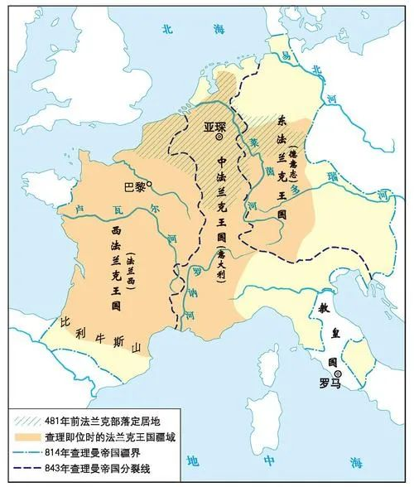

三子分法图

所以从本质上来说，中世纪的欧洲封建主，基本上都是亲戚，这就像中国春秋时代的那些国家一样，大部分的国君都姓姬，都能把血缘关系追溯到周文王或者周武王。

而后来的英国也和法国人有千丝万缕的关系，征服英格兰的诺曼底公爵威廉，是法国国王的封臣，祖上也是来自丹麦和挪威的北欧海盗，后来臣服于法王，然后和法国的贵族们联姻，也被同化成了法国人。

因此法国人说，现代欧洲是法兰克人建立的，也就是法国人建立的，从某种意义上来说，这话一点也没错。所以法国人为什么有一种自大的倾向，强烈的民族自豪感，就是来源于这一段历史渊源。

因此要想快速地理解欧洲的中世纪历史，你可以直接把法兰克王国想象成中国的周朝，把法德意看成三家分晋的魏赵韩，把西班牙当成楚国，把英国当成秦国，基本上八九不离十。

如果说欧洲的中世纪和中国有什么不同的话，那就是他们多出了一个教皇，还有一个教会组织，实现了对欧洲人思想上的统一，所以欧洲的春秋史比中国多了一条主线，那就是王权和教权之间的斗争。

因此欧洲的诸侯如果想要成就霸业，那就要挟天子以令诸侯，这个天子就是教会。历史上法德西在强大的时候，都曾经的控制过教会，攻进过罗马，法国的腓力四世甚至把教皇虏到了法国80多年，史称阿维农之囚。

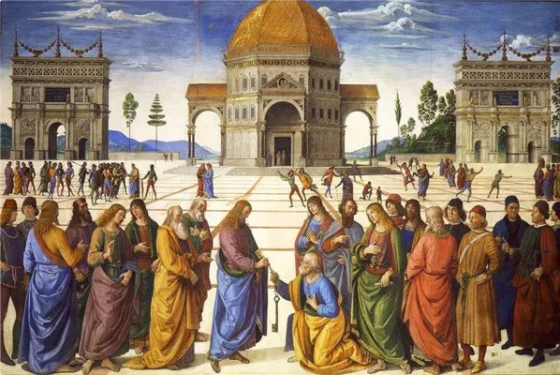

而教皇在强大的时候，也可以号令天下，把国王开除教籍，组织十字军讨伐异端，法国国王和德国国王都曾经在教皇面前下过趴蛋，祈求他的宽恕，德国的亨利四世，甚至在雪地里跪了三天三夜，才换取了格里高利七世的原谅，法国南部的阿尔比派，因为挑战了教会的权威，最后被教皇英诺森三世组织的十字军，杀得干干净净。

因此欧洲的中世纪历史，其实和中国的春秋时代非常相像，每一个国王最重要的事情，就是去抢地盘，去富国强兵，去加强王权，限制手下封臣的势力，防止封臣过于强大，搞出三家分晋的故事。

而对于封臣来说，则是要尽一切可能加强自己的实力，防止国王插手自己的地盘，侵犯自己的权利，所以他们经常连起手来，鼓吹民主制度，搞出了像英国的大宪章这种东西。

这种事在中国的春秋时代也经常发生，鲁国就曾经被三家大贵族把持，以至于鲁国的国君都必须看他们的脸色行动，让孔老二对此气的痛心疾首。

而和中国不一样的地方在于，欧洲还有一个教会，它不希望某一个封建领主过分强大，威胁到教会的统治权。所以教会尽一切的可能，去努力的降低各个封建领主之间冲突的强度，或者去转移他们之间的注意力。

为什么欧洲会有骑士精神？那其实就是教会忽悠出来的。

人有了权利，难免就会堕落，教会也是一样，收着十一税的神父们，拍着腰间越来越鼓的钱包，自然忍不住要大吃大喝，顺便干干包包小三之类的劣行，毕竟干这些事，要比诚心诚意的去侍奉上帝快乐的多。

有钱没关系，有钱还爱炫耀的话，那大家就很容易看不惯你，所以欧洲的骑士们，在互相对殴的过程中，经常也会忍不住去抢一把教会，然后美其名曰，为上帝去教训腐败分子。

仗打的越频繁，这种事发生了次数就越多，因为骑士们打架也是需要用钱的，而欧洲最容易抢到钱的地方，就是教会。

骑士打架，教会挨刀，这让神父们情何以堪？于是他们做了两个方面的努力，来解决这个问题。

一方面是提高自己的口碑，比如发生在10世纪的克吕尼运动，这就是教会策划的一次重大的形象工程，响应这个号召的僧侣们，过起了简朴的生活，恢复社会对他们的信任。

而另一方面，那就是要给骑士们洗脑，最重要的是让他们少打架，教会想出了一个名为上帝和平与休战运动，然后规定，打架只能点到为止，而且只有周一可以打群架，周二玩单挑，从周三到周日都必须去开展假日经济，这大概是史上最宽松的劳动法。

中国的春秋早期，其实也有类似的行动规范。最具有骑士精神的，大概就算宋襄公了，他和楚国人打仗的时候，可是很有原则的，对方渡河的时候不能打，对方的阵型没有排列整齐不能打，和欧洲的骑士们有异曲同工之妙。

可是问题是，总有些人不守规则，所以虽然欧洲的教会再三讴歌骑士精神，但架不住总是有人投机取巧。因此乌尔班二世想出了一个更好的办法，发动十字军东征，让大家干脆组团去找异教徒打。这样一举两得，既满足了骑士们好斗贪婪的本性，又解决了欧洲的社会治安问题。

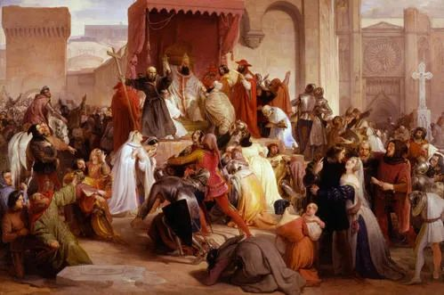

因此欧洲从春秋时代走到战国时代，动作比中国还慢，教会的存在，是其中一个重要的原因。

欧洲还有一点和中国不一样的地方在于，欧洲贵族妇女的地位要比中国高得多，特别是家里没有男性继承人的公主或者寡妇，她们的嫁妆通常就是封地，所以找个好老婆，对于欧洲的封建王公们来说，也是重中之重的事情。

因此欧洲的封建国王，基本上全都是亲戚，而且还隔得不远，英国国王爱德华三世为什么要跨海远征法国？一个重要的理由，他妈就是法国国王腓力四世的女儿，法国国王查理四世的妹妹，绰号法国母狼的伊莎贝尔，所以他是法国国王的外甥，理论上也有继承法王的权利。



苏菲玛素在《勇敢的心》里扮演的法国母狼

蓝色是法王徽章，红色是英王徽章

查理四世死后绝嗣，只能在他的亲戚中找继承人。论血缘，英王爱德华三世比后来继位的法王腓力六世，法国国王腓力三世的孙子，查理四世的堂兄更近一点。

不过法国人在二十年前，就重申了一个古代法兰克人时期的法典《萨利克法》，规定只有男性后裔的子孙才能继承法国王位，因此腓力六世借此登基。

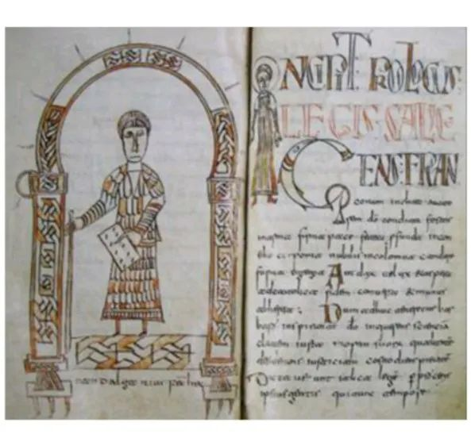

但是英国人不认可这个法律，在英伦三岛，女性继承人是可以继位的，而且欧洲很多地方都不承认这个法律，法国的纳瓦拉公爵查理，也不卖这个帐，因为他妈是路易十世的女儿，他是腓力四世的外孙，他觉得自己也有王位继承权。

所以因为这些乱七八糟的关系，英国国王爱德华三世，法国国王的封臣，就可以拿族谱说事，挑起战端，并不完全是胡搅蛮缠。

当然开战还有很多其他原因，但是如果我们退回到当时，英法之间的这场百年战争，其实更像是一场家族之间的争权夺利，并不是两个民族之间的战争，因为当时还没有民族这个观念。

那么说了这么多，和我们前面讲到的，法国人为什么不采纳长弓有什么关系呢？

因为臣妾做不到，有两个原因，第一个原因是因为，法国是欧洲封建制度的发源地，是欧洲封建制最根深蒂固的老巢，法王的很多想法，能不能在巴黎周围实现都说不清楚，更别说，让法国领土上，大大小小的上百个领主们听令。

而且英法百年战争，也不像我们今天的历史书里所描写的那样，好像是只有4场战役组成的，三场是英国人的长弓骄傲，一场是法国妇女的牛逼，事实上中间断断续续的，还打过很多次小仗，法国人并不是次次都落了下风的，中间也领跑过好几回，只不过没有这四场战役那么抢眼球而已。

比如法王查理五世，也就是被英国人抓走的那个约翰二世的儿子，他在位期间，任命法国名将贝特朗·杜·盖克兰领军，采用费边战术，也就是坚壁清野加游击战，一度把英国人打的在欧洲只剩下了5座城，只是由于他没有打过大规模的会战，用的是小刀切香肠的办法，因此很容易被历史书遗忘。

所以这事有点像温水煮青蛙，说急也急，说不急也不急。

至于第二个原因，就不得不提到普瓦提埃战役的后果，在这场战役里，照例是英国长弓兵，大胜法国骑士团，导致法国国王约翰被俘，王太子查理临时监国，为了给老爸筹集赎金，不得不召开了三级会议，没想到这个会议一开，就捅了大娄子了。

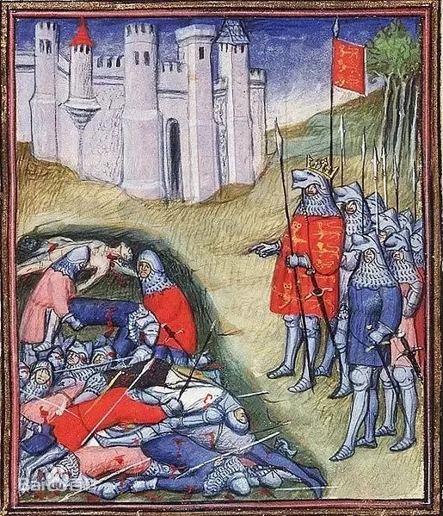

说起三级会议，这是法王腓力四世的发明，最初是法王为了圈钱，单方面召开的宣传动员大会，与会的人只有听报告的份，没有发言的权利。

但是这么搞，在法王强大的时候可以，一旦遇到法王肾虚的时候，这就是搬起石头砸自己的脚，一次差点要了国王的命，一次直接要了国王的命，为什么会是这个后果呢？

原因很简单，三级会议本质上是一次传销大会，目的就是让大家掏腰包，所以你必须形象完美，忽悠力十足，可以号称自己早上在香港喝茶，中午在纽约谈事，晚上在巴黎泡妞，挣的钱比比尔盖茨都多，这样大家才会交出存折，自觉自愿的做你的下线。

可是在1357年，王太子查理被英国人打的是满头是包，还想忽悠大家入局，那大家就要问你一个子丑寅卯了，而你道具不足，暗桩不够，再加上确实急等着钱用，那这戏肯定十有八九就演砸了，然后暴露出你骗子的本质，后果肯定很严重。

后来他的远房亲戚，路易十六因此掉了脑袋，而王太子查理，被迫狂发福利，最后竟然颁布了一个叫做《大敕令》的东西，再次开了时代的先河。

山东大学的郭冬梅博士，专门有一篇关于这方面的论文，按照她的研究，在法国的《大敕令》里规定了，法王征税必须通过三级会议批准，只能用于战争，三级会议有权任命法国国王的顾问，法王有义务要保证政治清明等等，和英国的《大宪章》如出一辙。

为什么法国王太子查理，居然会落到了和英国失地王约翰一样悲催的境地？

原因很简单，事实上英国王室和法国王室本来就是一家人，当时并没有我们今天意义上的英国和法国，只有一个叫英国王室的大封建主和一个叫法国王室的大封建主，前者是后者的封臣，又是英国国王，在法国拥有一小块领地的同时，又拥有海峡对岸的英格兰这片领地。

所以他们面临的问题，基本上是一样一样的。

别看双方之间打来打去，本质上不过是中世纪查理曼大帝的后裔们，无数次为了争王位，争领地的战争的延续，本来是应该双方在贵族骑士小圈子里玩的事，就像是之前的布纹战争一样，大家应该遵守教皇提倡的劳动法，周一打一场群架，不服周二再单挑一下，然后事情就该结束了。

但是英国人现在耍赖了，居然把泥腿子也喊进来当帮手，把法国人给打残了，所以法国人在很长一段时间里，思想上转不过这个弯来，觉得英国人无非就是一群卑鄙小人，骑士们是不应该这样做事的。

那骑士们该怎么做事呢？法王约翰就做了一个很好的表率，他被英国人俘虏以后，皇太子为他筹集了一部分赎金，然后英国人要求他用自己的另一个儿子抵押，就放他回去了。

没想到他的儿子不喜欢当人质，竟然抽个空溜了，这下法王立刻觉得脸上挂不住了，火速前往英国，重新自觉自愿的去给人家当了人质，毕竟这才是骑士应有的风度。

不过同样是对于王室的让步，英国人觉得差不多就行了，但是法国人却喜欢得寸进尺，他们可不喜欢妥协，王太子你不要以为你签了一个《大敕令》，事情就算完了？对不起，他们要穷追到底。

前面我们讲了，在普瓦提埃战役，英国长弓兵大破法国重甲骑士，顺便绑了法国国王约翰二世的肉票，然后狮子大开口，开了一个天价的赎金，临时负责监国的王太子查理，也就是后来的查理五世无奈之下，只好召开三级会议，向教士、骑士和市民三个阶层同时求救。

教士自然保持一贯的风格，无意干涉法王和英王之间的那些烂事，而骑士阶层在这场战役里损失也不小，他们还在为自己的赎金发愁呢，哪能管得上大王呢？所以唯一能拿得出钱的，就是法国的市民阶层。

但是让布尔乔亚们掏钱，他们是要求回报的，王太子查理的底线就是《大敕令》了，但当时巴黎的呢绒业工会首领，巴黎市长埃迪尔.马塞安认为还不够，他愿意为法王解忧，但是他要的更多，比英国贵族的《大宪章》走得还远，他要求法王允许市民参政议政，限制王权，搞民主选举。

这可是在1357年，还是14世纪，法国的资产阶级就想出了这么多鬼名堂，直接就把贵族们和教会全都吓坏了。

王储当然不能同意，于是市民们生气了，他们决定攻占巴士底狱……不好意思，串台了，这是400年以后他们做的事，这一次他们相信，这都是王储身边的小人捣的乱，要给他们一个教训，于是大家敲响了巴黎圣母院的钟声，三千名市民冲进了王宫，直接砍掉了太子身边的香槟伯爵和骑兵队长的脑袋，裹挟了太子，准备狭天子以令诸侯！

这大概是人类历史上，第一次资产阶级革命吧。不过这个时候，法国人的革命觉悟还不够高，艾迪尔.马赛安也不是罗伯斯皮尔，没有敢砍掉太子的脑袋，结果让太子找了个机会跑了。

这一下事情闹大了，王太子当然不肯善罢甘休，它纠结巴黎周边的封建骑士们，组织起了还乡团，到处宣布，他胡汉三要杀回巴黎。

但是由于法军刚刚在普瓦提埃吃了大亏，实力不济，攻不下巴黎，因此就想让法国的乡下人也出把力。

不过乡下人不买这个账，按照中世纪的传统，除了种地以外，其他的事都不归他们管。但是这一次贵族们没有遵守老规矩，不出钱就抢，不参军就抓壮丁。

这下可把老实巴交的农民们给惹火了，由于黑死病和英法之间的战乱，本来他们就已经快活不下去了，你现在这么一搞，无异于火上浇油，直接就把他们逼上了梁山。

于是他们也揭竿而起，喊出了杀死所有贵族的口号，史称扎克雷起义。扎克雷就是法语中乡巴佬的意思，上海人口中的阿乡。

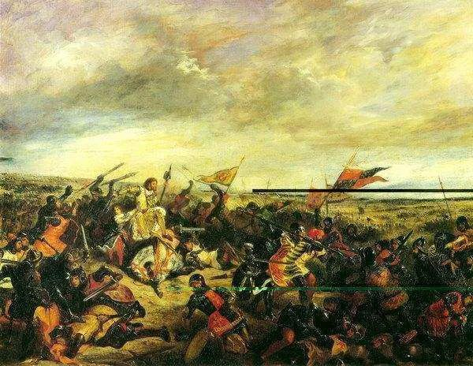

阿乡们大字不识一个，一旦革命起来，直接就是一针见血，对待贵族统治阶级，他们曾经的老爷们，有如暴风骤雨般的无情。

编年史作家让·勒贝记载了一个故事，描述了当时的恐怖气氛：“农民杀了一名骑士，将他的尸体穿在铁杆上，在他的妻子与孩子面前将他烤熟。之后有10到12人强暴了夫人，并想要强迫她与孩子们吃下她的丈夫、孩子们的父亲的熟肉，再让她和他们凄惨地死去。”

按照刘启戈等人翻译的《中世纪中期的西欧》一书里的记载，仅仅法国北部，就有一百多所骑士的堡垒被洗劫和摧毁，无数的骑士和骑士的家属们被杀。

法国北部传来的噩耗，震惊了西欧所有的封建主们，泥腿子竟然也敢造反？士可忍，孰不可忍！于是大家不计前嫌，立刻团结起来，共同对付农民起义。

英国的骑士们再次来到了法国，这一次不是为了侵略，而是为了帮法国王太子的忙，当时很多的英国贵族，也有封地在法国，虽然他们平常争来争取，经常打得头破血流，但本质上他们是同一伙人，所以他们来帮法国王太子的忙，实际上也是在帮他们自己的忙。

而法国的贵族们也放弃了内讧，纳瓦拉的查理公爵暂时停止了对王位唧唧歪歪，率兵北上，愿意为了自己的阶级利益挺身而战，战局从此发生了逆转，封建贵族们，表现出了大无畏的反革命精神。

有一次，三百多名法国贵族妇女，慌慌张张的逃离了自己的庄园，一起躲到了法国北部的一个城市里，其中甚至还包括了王太子的老婆，乡巴佬们听说了以后，立刻激起了无比的革命热情，他们知道这是一次共产共妻的好机会，于是九千多名农民围住了这座小城，发誓要让贵族们把绿帽子戴够。

就在万分危急的时刻，英国人赶到了现场，这些昨天法王的敌人们，现在满怀着一腔国际主义大爱，向着扎克雷们发动了最勇猛的冲击，斩杀了他们中的七千多人，然后口里含着玫瑰，用最绅士的举动，护送着贵妇们回到了老公的身边。

最后在英法封建领主们的一致努力之下，巴黎的市民起义，法国北部的农民起义全部被扑灭，人类历史上的第一次资产阶级革命，以彻底的失败而告终。

虽然渡过了危机，但是这件事给法国领主们留下的心理阴影面积，实在是大到了不可测量，所以从此以后，别说长弓了，他们甚至都不想让农民拥有一把菜刀。

既不敢发动群众，又死抱着骑士制度不放，然后又内斗不止，法国人是做也死，不做也死，阿金库尔战役以后，法国更是一路日落西山，到了快亡国的边缘，当然其实这话也是不对的，因为英王也是法国人，更准确的说，是英法就快要合并了，如果这事真的发生了，英国今天也就不用脱欧了。

面对此情此景，那么法国人该怎么办呢？

熟悉乳法梗的朋友们，这时候可能会想到，不是还有一句名言，“法国人最擅长的本事，就是自己搞死自己，但是要想救法国，必须找女人、矮子和外国人才能办得到。”

那么这个说法正确吗？

**欲知后事如何，请听下回分解。如果觉得本文可读，请点分享或者在看，谢谢大家。**

- End -

以防失联，请大家关注备用号

谢谢大家长期以来的支持。





**备用号：灼识熔接机**



**晚清沧海事系列**

[●  晚清沧海事 上卷（1）](http://mp.weixin.qq.com/s?__biz=MzU0Mjc2OTkzNQ==&mid=2247486380&idx=1&sn=8f34032de26fb46d04c861249c409111&chksm=fb14ddcccc6354dac1f6672a0e98b4dce1a889f7fbc06f9cd9c6896c1de4cfecc0aea9187831&scene=21#wechat_redirect)

[●  晚清沧海事 上卷（2）](http://mp.weixin.qq.com/s?__biz=MzU0Mjc2OTkzNQ==&mid=2247486408&idx=1&sn=240730c504bc742300cfaf9f48f538d2&chksm=fb14dda8cc6354be7aafd857238553c4deee5a2c40057fdff7d834a4f3fb5118909f907c14ef&scene=21#wechat_redirect)

[●  晚清沧海事 上卷（3）](http://mp.weixin.qq.com/s?__biz=MzU0Mjc2OTkzNQ==&mid=2247486469&idx=1&sn=d445101eaea6a116ef5306de91c0fb41&chksm=fb14da65cc635373dde6a3ef943d2ebd9602c73266c900e97e76ac7fd9b23b294e09864a1cc5&scene=21#wechat_redirect)

[●  晚清沧海事 上卷（4）](http://mp.weixin.qq.com/s?__biz=MzU0Mjc2OTkzNQ==&mid=2247486544&idx=1&sn=2825492a37e9422932ad57e9b172ecfc&chksm=fb14da30cc63532682866902bf08a1b212e9a567b8c341f0d08897263c9335e5f411f9790cb0&scene=21#wechat_redirect)

[●  晚清沧海事 上卷（5）](http://mp.weixin.qq.com/s?__biz=MzU0Mjc2OTkzNQ==&mid=2247486562&idx=1&sn=c7b7c40b09929b372cd97316cebc59e1&chksm=fb14da02cc63531454291feba793b5528f441f344c9c78b712efdded9720915367fc1c48767b&scene=21#wechat_redirect)

[●  晚清沧海事 上卷（6）](http://mp.weixin.qq.com/s?__biz=MzU0Mjc2OTkzNQ==&mid=2247486581&idx=1&sn=68b522fadd9da8d289c55a28e94c4d9d&chksm=fb14da15cc635303b0c08e6563b4aaafcfc9b34c9503a9d85e437683259ce84f3395df8e8d8b&scene=21#wechat_redirect)

[●  晚清沧海事 上卷（7）](http://mp.weixin.qq.com/s?__biz=MzU0Mjc2OTkzNQ==&mid=2247486619&idx=1&sn=d6b614d79ea6820a587e233f9421b204&chksm=fb14dafbcc6353edd3059682cd8295d102c501cccf9e3b5d18a9c52d5c5839ac168d419435aa&scene=21#wechat_redirect)

[●  晚清沧海事 上卷（8）](http://mp.weixin.qq.com/s?__biz=MzU0Mjc2OTkzNQ==&mid=2247486636&idx=1&sn=284994b9588ccfc14ad6a86a945ff598&chksm=fb14dacccc6353daa7841ae7b49ffdc77fd14f110424d0df0626d64264b763cacedceaaa0309&scene=21#wechat_redirect)

[●  晚清沧海事 上卷（9）](http://mp.weixin.qq.com/s?__biz=MzU0Mjc2OTkzNQ==&mid=2247486650&idx=1&sn=8ac76163690887791429cadcc6d8e8b6&chksm=fb14dadacc6353ccf199da2b6bd05585f7a12585c61dacf9b633ec036f127618889a5ec755d3&scene=21#wechat_redirect)

[●  晚清沧海事 上卷（10）](http://mp.weixin.qq.com/s?__biz=MzU0Mjc2OTkzNQ==&mid=2247486698&idx=2&sn=af931b29c017137b60609a330d47c0da&chksm=fb14da8acc63539cc1feca244f5953ddda79135ceeedabda52b0f6d68d81f5f66965506decd7&scene=21#wechat_redirect)

[●  晚清沧海事 上卷（11）](http://mp.weixin.qq.com/s?__biz=MzU0Mjc2OTkzNQ==&mid=2247486719&idx=1&sn=e0cfdd204948e691feecbdcd63f799e1&chksm=fb14da9fcc635389cc7db451f6503ebda5f83fb1a531ce2a457d1bee4ddf5f9d9d9969b8b7e5&scene=21#wechat_redirect)

[●  晚清沧海事 上卷（12）](http://mp.weixin.qq.com/s?__biz=MzU0Mjc2OTkzNQ==&mid=2247486736&idx=1&sn=55167f4bb89178b552430dbcc028540b&chksm=fb14db70cc635266ec9ea2318ec9aaed056bc710e03de57334dd61ef1835e68162441002f08a&scene=21#wechat_redirect)

[●  晚清沧海事 上卷（13）](http://mp.weixin.qq.com/s?__biz=MzU0Mjc2OTkzNQ==&mid=2247486823&idx=1&sn=42c94ce6f4b3afd192deca9fa8237c84&chksm=fb14db07cc6352117e2d72012982f05a14166cac842f726e8a4ee1543cc01243de69f9e66d00&scene=21#wechat_redirect)

[●  晚清沧海事 上卷（14）](http://mp.weixin.qq.com/s?__biz=MzU0Mjc2OTkzNQ==&mid=2247486860&idx=2&sn=e3144915a758ddaf0468d7166762197e&chksm=fb14dbeccc6352faef75955a10f6b0db7354415825b67b61c1ad2212207230b63c111f576ac5&scene=21#wechat_redirect)

[●  晚清沧海事 上卷（15）](http://mp.weixin.qq.com/s?__biz=MzU0Mjc2OTkzNQ==&mid=2247486886&idx=1&sn=445c1b8da7c8812b48067cec61a96f7e&chksm=fb14dbc6cc6352d0a71f8d6c1ef0f457c43c186c7b465708f85866dc363f51f810d2cf45d095&scene=21#wechat_redirect)

[●  晚清沧海事 上卷（16）](http://mp.weixin.qq.com/s?__biz=MzU0Mjc2OTkzNQ==&mid=2247486920&idx=2&sn=67b5d1467a913fee64dce931cb8ead1d&chksm=fb14dba8cc6352be3c1d5e7382c2013eec253f45428edb5520064fa80d10d08660f48f014afb&scene=21#wechat_redirect)

[●  晚清沧海事 上卷（17）](http://mp.weixin.qq.com/s?__biz=MzU0Mjc2OTkzNQ==&mid=2247486974&idx=1&sn=d8366aa67e16428f2fe6f0a7b5cc5c09&chksm=fb14db9ecc635288da093f6566d4404348294b4387dc958fc0707b5e8e246a6e40067d295ab9&scene=21#wechat_redirect)

[●  晚清沧海事 上卷（18）](http://mp.weixin.qq.com/s?__biz=MzU0Mjc2OTkzNQ==&mid=2247487025&idx=1&sn=c1c37ffd1ed985e659512b97d5ee358c&chksm=fb14d851cc63514734d574500213bacf484dd27f403a198d5ca038f1de19e61bb44a2f7ccda5&scene=21#wechat_redirect)

[●  晚清沧海事 上卷（19）](http://mp.weixin.qq.com/s?__biz=MzU0Mjc2OTkzNQ==&mid=2247487043&idx=1&sn=9e9324550c57bdc56330b7fd272a0f33&chksm=fb14d823cc635135d034a9e37e43f98a2208373642983d04cdc2103fdfd0d2378ee133e674e7&scene=21#wechat_redirect)

[●  晚清沧海事 上卷（20）](http://mp.weixin.qq.com/s?__biz=MzU0Mjc2OTkzNQ==&mid=2247487069&idx=1&sn=4515c1bba30e6a54261e3fa8d588c412&chksm=fb14d83dcc63512b8570894879350dc8dc2fd35d87d74e9919beab3639b1229eacaece72cad3&scene=21#wechat_redirect)

[●  晚清沧海事 上卷（21）](http://mp.weixin.qq.com/s?__biz=MzU0Mjc2OTkzNQ==&mid=2247487131&idx=1&sn=a781a69ae1439bf4c1ae6b68b1f55817&chksm=fb14d8fbcc6351eda0f598a4a70af7b443c69b4183062b0213a1611e86ab84fa72b416a74bd0&scene=21#wechat_redirect)

[●  晚清沧海事 上卷（22）](http://mp.weixin.qq.com/s?__biz=MzU0Mjc2OTkzNQ==&mid=2247487167&idx=1&sn=3da4f676f981515c3b2f26a794ab0ebb&chksm=fb14d8dfcc6351c9d0eecf09a67c4e817bb42993cd27dd8e367ff0b20455f7fe45f412b57b68&scene=21#wechat_redirect)

[●  晚清沧海事 上卷（23）](http://mp.weixin.qq.com/s?__biz=MzU0Mjc2OTkzNQ==&mid=2247487214&idx=1&sn=159b1397aa433f76e59212e38cad5ca0&chksm=fb14d88ecc635198be5854912ac9b90ab4d65184f21312316156eaaf72380305f4596c205383&scene=21#wechat_redirect)

[●  晚清沧海事 上卷（24）](http://mp.weixin.qq.com/s?__biz=MzU0Mjc2OTkzNQ==&mid=2247487260&idx=1&sn=92992b5ecfeff3cc8bca1ed25c3c834c&chksm=fb14d97ccc63506a74d38443d4583f3c95df00840bb85425ab54afab1f4e445f7007a09d2cbd&scene=21#wechat_redirect)

[●  晚清沧海事 上卷（25）](http://mp.weixin.qq.com/s?__biz=MzU0Mjc2OTkzNQ==&mid=2247487280&idx=1&sn=e2d31c86496868a5cf437e4596e03714&chksm=fb14d950cc6350468cadb43a0892ab7511b681f90b1ae8644f781a0bf9a375f7682a98047e88&scene=21#wechat_redirect)

[●  晚清沧海事 上卷（26）](http://mp.weixin.qq.com/s?__biz=MzU0Mjc2OTkzNQ==&mid=2247487306&idx=1&sn=42d7d24ec14ee26f974356c2c5641152&chksm=fb14d92acc63503cd5115bae8a33e6c770ea9c29f1adee5f8e367bc9da3da01b07b97e296114&scene=21#wechat_redirect)

[●  晚清沧海事 上卷（27）](http://mp.weixin.qq.com/s?__biz=MzU0Mjc2OTkzNQ==&mid=2247487430&idx=1&sn=0cbb1633d73d8c4e7d6ad8ff989428bc&chksm=fb14d9a6cc6350b0db61fda05ec1d042820e8bd4b9a5fba42c8a1dbc83853077d6a4cc6d57c4&scene=21#wechat_redirect)

[●  晚清沧海事 上卷（28）](http://mp.weixin.qq.com/s?__biz=MzU0Mjc2OTkzNQ==&mid=2247487431&idx=1&sn=8691f75216fd51e3428a7530477cebb3&chksm=fb14d9a7cc6350b17dc5af8f184f232bd7970ba1ebc1cf27998d4c2fc75d363c08f5553f60c2&scene=21#wechat_redirect)

[●  晚清沧海事 上卷（29）](http://mp.weixin.qq.com/s?__biz=MzU0Mjc2OTkzNQ==&mid=2247487476&idx=1&sn=7ee8a232ea642599a4c66677942f9f27&chksm=fb14d994cc635082c6dd04f2dea1146917ce92b15c8cd7d33bcb02a7b74f67e1f738535884e9&scene=21#wechat_redirect)

[●  晚清沧海事 上卷（30）](http://mp.weixin.qq.com/s?__biz=MzU0Mjc2OTkzNQ==&mid=2247487534&idx=1&sn=a49ccb2c4a966a8a047cb3d51083a442&chksm=fb14c64ecc634f58a5faff83ebd9670cb34101a054c926c57899b51c40e78036c29701614c93&scene=21#wechat_redirect)

[●  晚清沧海事 上卷（31）](http://mp.weixin.qq.com/s?__biz=MzU0Mjc2OTkzNQ==&mid=2247487554&idx=1&sn=fe4251bd9ad0a08b5c428af9fd020237&chksm=fb14c622cc634f34b70ed2f54b09ffd1e67a351e3c981434cf5af83588ff9aa7009ac1f50a0a&scene=21#wechat_redirect)

[●  晚清沧海事 上卷（32）](http://mp.weixin.qq.com/s?__biz=MzU0Mjc2OTkzNQ==&mid=2247487576&idx=1&sn=e850be89aa06079323fd8f4af6bd1873&chksm=fb14c638cc634f2ed26fbd19083bf70fb9826ce29594512f0d9230edb97f1581bde1097f570f&scene=21#wechat_redirect)

[●  晚清沧海事 上卷（33）](http://mp.weixin.qq.com/s?__biz=MzU0Mjc2OTkzNQ==&mid=2247487601&idx=1&sn=f6ae3213e0c3af7ec9d7b6c766f6b1e3&chksm=fb14c611cc634f0773009e53d08f63fec226160ce2b28e1cbddd1e8e52179f7388d598000033&scene=21#wechat_redirect)

[●  晚清沧海事 上卷（34）](http://mp.weixin.qq.com/s?__biz=MzU0Mjc2OTkzNQ==&mid=2247487629&idx=1&sn=5a5b600d7a8701be4112d3bf7e2d9dec&chksm=fb14c6edcc634ffb1a0c0b3251a30a77f5bf29edafadb02bda22b68b136c0c9b6a2305de4eac&scene=21#wechat_redirect)

[●  晚清沧海事 上卷（35）](http://mp.weixin.qq.com/s?__biz=MzU0Mjc2OTkzNQ==&mid=2247487645&idx=1&sn=530b6af90ae4d15a553de5ab7f8593c9&chksm=fb14c6fdcc634feb427313a71b6306ed7e50c6385a39dfa271039b74ca17d3a4fb7b7252f16d&scene=21#wechat_redirect)

[●  晚清沧海事 上卷（36）](http://mp.weixin.qq.com/s?__biz=MzU0Mjc2OTkzNQ==&mid=2247487663&idx=1&sn=a4d188d99fa48f4e13931e6c2ec89099&chksm=fb14c6cfcc634fd987bfacc5ecaf2804e76019a4acc33f5b2fe5c2d4758ae4edd62b68e6f617&scene=21#wechat_redirect)

[●  晚清沧海事 上卷（37）](http://mp.weixin.qq.com/s?__biz=MzU0Mjc2OTkzNQ==&mid=2247487681&idx=1&sn=c54879c8b2d871d275bdca179072caa4&chksm=fb14c6a1cc634fb7740ff84333f1d47c83ec88fbfa8983d0a14d81c9bffb8f9580cd790558b9&scene=21#wechat_redirect)

[●  晚清沧海事 上卷（38）](http://mp.weixin.qq.com/s?__biz=MzU0Mjc2OTkzNQ==&mid=2247487721&idx=1&sn=4e3da31479a8c20ea735fd67a72a26a8&chksm=fb14c689cc634f9f4b652782480c30a27fcc899fb491914ccfab4b0387e3ffa60f316fedae11&scene=21#wechat_redirect)

[●  晚清沧海事 上卷（39）](http://mp.weixin.qq.com/s?__biz=MzU0Mjc2OTkzNQ==&mid=2247487763&idx=1&sn=807d423461e19085f8d4b0aa2957a1bd&chksm=fb14c773cc634e659d7b893b5035930825589d8193e4bbabc7721309171e91b5a05be9785a4d&scene=21#wechat_redirect)

[●  晚清沧海事 上卷（40）](http://mp.weixin.qq.com/s?__biz=MzU0Mjc2OTkzNQ==&mid=2247487787&idx=1&sn=27f75c176f1eb4c7d0145c1e48c73166&chksm=fb14c74bcc634e5dafbef08f4c4760f8db8ed2102edf40e681f40340926f9833f8e7cda206be&scene=21#wechat_redirect)

[●  晚清沧海事 上卷（41）](http://mp.weixin.qq.com/s?__biz=MzU0Mjc2OTkzNQ==&mid=2247487864&idx=1&sn=83b16ef3a32a883073451a7ed22dd937&chksm=fb14c718cc634e0e262827bce68a3949d58539f39574ae9e6123ac48d6be81834d74d8e67e15&scene=21#wechat_redirect)

[●  晚清沧海事 上卷（42）](http://mp.weixin.qq.com/s?__biz=MzU0Mjc2OTkzNQ==&mid=2247487881&idx=1&sn=c936cf182d355da9dda0e65afe044a28&chksm=fb14c7e9cc634effc737400fd9b4be2d41371b20713934839f9ecc520a830119be5d83e0485c&scene=21#wechat_redirect)

[●  晚清沧海事 下卷（1）](http://mp.weixin.qq.com/s?__biz=MzU0Mjc2OTkzNQ==&mid=2247487954&idx=1&sn=c78de7c7563d13a25004d064a4637279&chksm=fb14c7b2cc634ea40dcc8a26c0dddc5e786f02edeb8e47644ee181e561b1596e6c4dbfabd9c0&scene=21#wechat_redirect)

[●  晚清沧海事 下卷（2）](http://mp.weixin.qq.com/s?__biz=MzU0Mjc2OTkzNQ==&mid=2247488038&idx=1&sn=0588ecb693c47387dda15750915929fc&chksm=fb14c446cc634d503e203aa3bc0ce2b50661ae2cc5d331453c1393eea5432dc0b859616989c6&scene=21#wechat_redirect)

[●  晚清沧海事 下卷（3）](http://mp.weixin.qq.com/s?__biz=MzU0Mjc2OTkzNQ==&mid=2247488067&idx=1&sn=b89c74e7d78570d4516980a95764aacb&chksm=fb14c423cc634d35e4bdf2b42c0d3034ac5ad424803118b278e0761ad4d76c2bd78a04c26f80&scene=21#wechat_redirect)

[●  晚清沧海事 下卷（4）](http://mp.weixin.qq.com/s?__biz=MzU0Mjc2OTkzNQ==&mid=2247488093&idx=1&sn=436db935522d04a9c004f0fd56cbbf72&chksm=fb14c43dcc634d2b02c2f4f17a452f72cc08c28c2ee9415b3812bee018fc4e4129b4ff8a7aab&scene=21#wechat_redirect)

[●  晚清沧海事 下卷（5）](http://mp.weixin.qq.com/s?__biz=MzU0Mjc2OTkzNQ==&mid=2247488177&idx=1&sn=479ce46a067d9429c79c0a800d973ee4&chksm=fb14c4d1cc634dc71d0bf70f9de4690164184d2449909aac6f1d92a979f0fbb06395182d6cf5&scene=21#wechat_redirect)

[●  晚清沧海事 下卷（6）](http://mp.weixin.qq.com/s?__biz=MzU0Mjc2OTkzNQ==&mid=2247488179&idx=1&sn=c4486290acb0381d90659af83ca98bbd&chksm=fb14c4d3cc634dc57bce1fb486ee9097562104191670a5a408f74fd213b90e10fc7d3c483aaa&scene=21#wechat_redirect)

[●  晚清沧海事 下卷（7）](http://mp.weixin.qq.com/s?__biz=MzU0Mjc2OTkzNQ==&mid=2247488196&idx=1&sn=cf108b762a5c0efb90b4d2f9bbe02551&chksm=fb14c4a4cc634db2d58ccbac55e547faf0c33274f49be0f50405d341ecaf576a3d22e2a8c4ce&scene=21#wechat_redirect)

[●  晚清沧海事 下卷（8）](http://mp.weixin.qq.com/s?__biz=MzU0Mjc2OTkzNQ==&mid=2247488251&idx=2&sn=76fcc987f669937a3ba92d9534f750fc&chksm=fb14c49bcc634d8d739fd4b10390517c4957bfbb5b1f2b7370bb96f0f05d61f11a62d03afb90&scene=21#wechat_redirect)

[●  晚清沧海事 下卷（9）](http://mp.weixin.qq.com/s?__biz=MzU0Mjc2OTkzNQ==&mid=2247488289&idx=1&sn=28da8d14695db24640eeaf6791d59dbd&chksm=fb14c541cc634c57ecec1420aed1f135a70f53a9e7ecc445b0acde415e778884b3b006042e99&scene=21#wechat_redirect)

归因论

[归因论一：一次马种的改良，是如何导致东亚两大强国覆灭的？](http://mp.weixin.qq.com/s?__biz=MzU0Mjc2OTkzNQ==&mid=2247485707&idx=1&sn=503492f1f6aa68961407e3af6bc86934&chksm=fb14df6bcc63567d7b268e4c50dd09bfa762b0f4dea02d5bf844573f661dbf90cd7504b3b223&scene=21#wechat_redirect)

[归因论二：中世纪治理水平最高的宋朝，为什么连一匹马都养不好？](http://mp.weixin.qq.com/s?__biz=MzU0Mjc2OTkzNQ==&mid=2247485717&idx=1&sn=bd5fd37ce12b217542b01e63fa5134d8&chksm=fb14df75cc635663eb3787527beb4504b99016a251f392fc16a6b898bfa6f94b42930daaffb7&scene=21#wechat_redirect)

[归因论三：金庸笔下的郭靖，历史上真有其人吗？](http://mp.weixin.qq.com/s?__biz=MzU0Mjc2OTkzNQ==&mid=2247485739&idx=1&sn=a735310a1b5f65f87f2baea42d22f181&chksm=fb14df4bcc63565db720febd638d7c49bd1ddbe9ba7b1b478bf1fce515c675b526437179e344&scene=21#wechat_redirect)

[归因论四：一度天下无敌的阿拉伯人，最后是怎么变成战五渣的？](http://mp.weixin.qq.com/s?__biz=MzU0Mjc2OTkzNQ==&mid=2247485756&idx=1&sn=8c69fb56d983414d1467fee4795991f8&chksm=fb14df5ccc63564a4f371ffa8920695dc3cca4b6c6b571a23ce90ddbd618054dd7606134f555&scene=21#wechat_redirect)

[归因论五：为什么拥有最接近现代社会制度的罗马人，也发展不出一支像样的骑兵来？](http://mp.weixin.qq.com/s?__biz=MzU0Mjc2OTkzNQ==&mid=2247485795&idx=1&sn=ef99a34afef77ec751d8b4e8908d938f&chksm=fb14df03cc6356158dc8d0499b468a36baa3572ef2154583bd3127d9bdc187742c8dc6e70a9a&scene=21#wechat_redirect)

[归因论六：宋朝人办不到的事，欧洲人是怎么办到的？](http://mp.weixin.qq.com/s?__biz=MzU0Mjc2OTkzNQ==&mid=2247485833&idx=1&sn=8b893233cd4e3de77acbfe52aca51768&chksm=fb14dfe9cc6356ffab8a71a84d1ce2bfce1ab11978f92195ec98be0ad8db5b3acdae4197fce0&scene=21#wechat_redirect)

[归因论七：古代世界最好的战马，是出自哪个国家的呢？](http://mp.weixin.qq.com/s?__biz=MzU0Mjc2OTkzNQ==&mid=2247485856&idx=1&sn=81b3e60d43dc2f1164eeb3db0dc69344&chksm=fb14dfc0cc6356d6083495e2e91c5a10cc2fc589100ba5f46b2c8d628d539ea794c12e0ed65d&scene=21#wechat_redirect)

[归因论八：蒙古军队最拿手的，到底是什么武功？](http://mp.weixin.qq.com/s?__biz=MzU0Mjc2OTkzNQ==&mid=2247485890&idx=1&sn=43b275202cd0f7e55974cafc96ec32f1&chksm=fb14dfa2cc6356b460952706f5237488ac8b442e1943d102c80f5bb463259cae6c6e0cf479be&scene=21#wechat_redirect)

[归因论九：埃及人和蒙古人之间的战争，为什么会改变世界的进程？](http://mp.weixin.qq.com/s?__biz=MzU0Mjc2OTkzNQ==&mid=2247485923&idx=1&sn=b84fdb47080b16c7ee027a5b05eb13c5&chksm=fb14df83cc635695cc1e9829c7591d92995c667bec66d8b650d6e5e1da04a664391bf665484b&scene=21#wechat_redirect)

[归因论十：为什么一个文明能否崛起的关键原因，取决于它的战争能力？](http://mp.weixin.qq.com/s?__biz=MzU0Mjc2OTkzNQ==&mid=2247485968&idx=1&sn=2a6865b91fed384fdb0f570129070dba&chksm=fb14dc70cc63556678f98463eecec20ce75d861b9a3dc3fbddb87063060afab7d95105674061&scene=21#wechat_redirect)

[归因论十一：阿拉伯人真的曾经在中国南方建立过割据政权吗？](http://mp.weixin.qq.com/s?__biz=MzU0Mjc2OTkzNQ==&mid=2247486217&idx=1&sn=f0e833d9d9222f5afc874b2f07941260&chksm=fb14dd69cc63547fe25c0adf0f2c57190e09997a90265694d40d6a61bde2282e32f5da2107f9&scene=21#wechat_redirect)

[归因论十二：中国人为什么放弃了占领印度尼西亚？](http://mp.weixin.qq.com/s?__biz=MzU0Mjc2OTkzNQ==&mid=2247486238&idx=1&sn=fff0ffceee5e7c679dcd74e8c2cea705&chksm=fb14dd7ecc635468c9be0f0faeea13f1ff387cdf0af8bee298fb16584b7491a85a65dc85b86e&scene=21#wechat_redirect)

[归因论十三：中国人什么时候去清迈可以不用办护照？](http://mp.weixin.qq.com/s?__biz=MzU0Mjc2OTkzNQ==&mid=2247486287&idx=1&sn=65a54aedccbf4eebcb3cc832e6d8975f&chksm=fb14dd2fcc635439d8348d9b722592f4e3507e9f4716a8cc70898241c31a8d3aa3fe53a47e48&scene=21#wechat_redirect)

[归因论十四：为什么一个民族选择使用步兵方阵还是使用战车，会决定它的政治制度呢？](http://mp.weixin.qq.com/s?__biz=MzU0Mjc2OTkzNQ==&mid=2247486860&idx=1&sn=0cfbbbd9a35e1bcb7fadf4f8fde0133e&chksm=fb14dbeccc6352fa54f40266df718da6fe8c8ae8587e946b41014b562b873451f86904d4caa9&scene=21#wechat_redirect)

[归因论十五：为什么英国的农民也敢闹事了？](http://mp.weixin.qq.com/s?__biz=MzU0Mjc2OTkzNQ==&mid=2247487198&idx=1&sn=10293e30691b5cf492af09cfb8ee073d&chksm=fb14d8becc6351a84287f95d699f579fc51278a42710bef3521e0514e1b7f14cee5a46415201&scene=21#wechat_redirect)

**◇ 时政评论  ◇**

* 1[、为什么说《新疆的若干历史问题》白皮书的发表，证明了《晚清沧海事》下卷的历史判断是正确的？](http://mp.weixin.qq.com/s?__biz=MzU0Mjc2OTkzNQ==&mid=2247485214&idx=1&sn=4e2d58896010c0ab57b9bf431b70a0c4&chksm=fb14d17ecc635868803a3b7a5dd899ccc2368119094bb6c7bb709383c3b37318122dbf5d9856&scene=21#wechat_redirect)
* [2、到底谁在忽悠我们？？](http://mp.weixin.qq.com/s?__biz=MzU0Mjc2OTkzNQ==&mid=2247485314&idx=1&sn=d6d24169d1331e341cba702f147380f6&chksm=fb14d1e2cc6358f48b9fc11812adcdf38f72532dfb925f6bddb71b13a7ffea882b6c71b864fe&scene=21#wechat_redirect)
* [3、我们到底需不需要一个伟大的祖国？](http://mp.weixin.qq.com/s?__biz=MzU0Mjc2OTkzNQ==&mid=2247485358&idx=1&sn=fda07ee0134ffc76228c9c7643792634&chksm=fb14d1cecc6358d811560baab9f7fcfccfcc464b5509cd634da4df7030e95e4216c53986bc1f&scene=21#wechat_redirect)
* [4、英国BBC镜头之下的美国，到底有多出乎我们的意料？](http://mp.weixin.qq.com/s?__biz=MzU0Mjc2OTkzNQ==&mid=2247485464&idx=1&sn=50372e5f63f41332a2a1fb1d8349325c&chksm=fb14de78cc63576e944b33d9fbd248a1c7b4f19a4ac1f1ee64a5e280df32abedce183e52cf90&scene=21#wechat_redirect)
* [5、美国政府在有意隐瞒新冠病毒疫情吗？](http://mp.weixin.qq.com/s?__biz=MzU0Mjc2OTkzNQ==&mid=2247485601&idx=1&sn=86c1a6c717bb46c37dcc65cbf09b4fd7&chksm=fb14dec1cc6357d70dc72cc01b9ce2f147e401e78f5e56115d84fc3fcfa217a0eabc2f3d57d6&scene=21#wechat_redirect)
* [6、我们到底该不该曝光美国的阴暗面？](http://mp.weixin.qq.com/s?__biz=MzU0Mjc2OTkzNQ==&mid=2247485634&idx=1&sn=8cdeaf1d25589abb704b8d2afe1e56e9&chksm=fb14dea2cc6357b4659e0b3a54773213c02ab42ff7c48b2dd4533b901251fb2a1a7022eae0f4&scene=21#wechat_redirect)
* [7、新冠病毒和旧世界的崩溃](http://mp.weixin.qq.com/s?__biz=MzU0Mjc2OTkzNQ==&mid=2247485673&idx=1&sn=855d05299a379c0d6616756df2e7c6dc&chksm=fb14de89cc63579fd8266ab49348e62ca4ba697ffb08d386495b20768678fe2cdb69d641831c&scene=21#wechat_redirect)
* [8、如果中美之间爆发严重冲突，在美国的华人真能岁月静好吗？](http://mp.weixin.qq.com/s?__biz=MzU0Mjc2OTkzNQ==&mid=2247486698&idx=1&sn=11fa20eff363acbeb4f1c676141ee99b&chksm=fb14da8acc63539c08ba8a1539cbcc21cf8f497439d49e3844a4d609db2bd89d117f40228d62&scene=21#wechat_redirect)
* [9、美国最近对中国的打压，到底是长期国策还是选举操作？](http://mp.weixin.qq.com/s?__biz=MzU0Mjc2OTkzNQ==&mid=2247486920&idx=1&sn=5d9b331d3bdf7ba7103aefc7b6c913e2&chksm=fb14dba8cc6352be24f71d00883953e8682b1380963830a113faa09e628aa7224401e6384440&scene=21#wechat_redirect)
* [10. 精神分裂能怪川普吗？](http://mp.weixin.qq.com/s?__biz=MzU0Mjc2OTkzNQ==&mid=2247487698&idx=1&sn=acfc220e42f924584b2aea51953a0fd6&chksm=fb14c6b2cc634fa461e628cd26c7848e24fcab0ad604ce798df1f846de3daaa76b94d8546750&scene=21#wechat_redirect)
* [11. 依法依规叫停计票的川普，为什么无人理睬呢？](http://mp.weixin.qq.com/s?__biz=MzU0Mjc2OTkzNQ==&mid=2247487745&idx=1&sn=04e6bced69ba597fdd7f406915594e94&chksm=fb14c761cc634e775265febef77a7f8d08be2cba0f62577d2a0f510db762c73ce7d32cb58625&scene=21#wechat_redirect)
* [12. 川总和他的“病友”们到底在“嗨”什么？](http://mp.weixin.qq.com/s?__biz=MzU0Mjc2OTkzNQ==&mid=2247487811&idx=1&sn=f038083823503d937305cbb9dd16a3d9&chksm=fb14c723cc634e359d65b545b9d2c0377b7a8082d00326a6228e23dc11730bada7eda2bf1051&scene=21#wechat_redirect)
* [13. 美国到底有没有一个“影子”政府？](http://mp.weixin.qq.com/s?__biz=MzU0Mjc2OTkzNQ==&mid=2247488001&idx=1&sn=32ac6dc24d8c4a020992db59823abc61&chksm=fb14c461cc634d772ec7c4c21c073d4c4597b3bbd1566ec9104cbbfd2b20af62d0f5c70b3f17&scene=21#wechat_redirect)

热文

[☆ 一个永远无法知道的真相](http://mp.weixin.qq.com/s?__biz=MzU0Mjc2OTkzNQ==&mid=2247486171&idx=1&sn=e56b47cc18478f98153da3bd74236b00&chksm=fb14dcbbcc6355adbe24bb5e85238a2f72099ecc849b1acdc51dfd2f8da43fbd9fc0681cc459&scene=21#wechat_redirect)

[☆ 7月31号，一个神奇的日子](http://mp.weixin.qq.com/s?__biz=MzU0Mjc2OTkzNQ==&mid=2247486448&idx=1&sn=69e0e5fd2f055b9a4ea179728cb2b5a0&chksm=fb14dd90cc635486418edb04a9854fb4484bb2cb88846123a17ac377edcc329bea76e9209575&scene=21#wechat_redirect)

**·灼识新维度·**

不一样的视角，不一样的维度

带来全新观点，全新认知升级



广告合作：331090708（QQ）

—————————— / 广告 / ——————————



**·END·**

**四川灼识科技股份有限公司**

公司官网：www.sczhuoshi.com

咨询电话：028-86122608

点击下方“阅读原文”了解及购买灼识熔接机

### 精选留言

暂无...

[阅读全文](https://mall.jd.com/index-123367.html)